Практическое занятие 4. Выполнение окрашивания седых волос - 6часов.
Дата: 21.01.2026.
Задание
- Повторите пройденный материал по теме «Выполнение простого окрашивания по всей длине» (пользуясь конспектом).
- Ознакомьтесь с нюансами выполнения окрашивания седых волос (смотреть приложение 1. Лекция), выполните краткий конспект.
- Выполните практическую работу «Выполнение окрашивания седых волос» в тетради по схеме (смотреть приложение 2).
- Пришлите мне в личном сообщении с подписью Ф.И., группа, дата.
- Выставление оценок за практическое занятие преподавателем.

Приложение 1.
Лекция
Для окрашивания седых волос используют разные техники, которые учитывают особенности седых волос: отсутствие природного пигмента меланина, повышенную пористость или жёсткость, более плотную кутикулу, что требует более длительного воздействия красителя. Стандартные протоколы окрашивания не всегда работают с сединой, и мастера адаптируют техники индивидуально.
Некоторые варианты окрашивания седых волос: полное окрашивание, омбре и «шитьё седины».
Полное окрашивание. Седина полностью закрашивается в выбранный оттенок. Некоторые особенности:
- использование профессиональных красителей с микропигментами, которые лучше проникают в структуру седого волоса;
- применение активаторов седины перед окрашиванием для смягчения жёсткой структуры волос;
- смешивание нескольких близких оттенков для создания многомерного, естественного результата;
- тонирование после основного окрашивания для нейтрализации нежелательных оттенков.
Важно: чем больше процент седины в волосах, тем светлее оттенок нужно выбрать. Также нужно учитывать, что волосы с сединой всегда получаются на полтона - тон светлее заявленного оттенка.
Техника окрашивания омбре. Создаётся градиентный цветовой переход — обычно от тёмных корней к светлым кончикам или наоборот. При этом зона корней не затрагивается, но создаётся эффект мягких размытых границ.
Особенности:
- техника больше подходит для длинных волос, создать эффект омбре на коротких прядях затруднительно;
- обычно коррекция цвета проводится каждые два-три месяца;
- благодаря мягкому градиенту цвет держится дольше обычного окрашивания, реже требует коррекции.
Техника окрашивания шитьё седины. Мастер осветляет отдельные пряди, имитируя естественный рисунок седины. В результате седые волосы органично вписываются в общий цветовой фон, создавая эффект натурального перехода.
Особенности:
- мастер берёт тёмный или средний оттенок за основу и добавляет светлые пряди там, где естественно растёт седина;
- процесс включает этапы осветления и тонирования;
- обычно шитье седины проводят раз в два-три месяца, в зависимости от темпа роста волос и степени изменения пигмента.
Важно: самостоятельное проведение процедуры в домашних условиях может привести к неравномерному результату, неправильному подбору оттенков, повреждению структуры волос. Поэтому профессионалы не рекомендуют делать шитье седины дома.
Приложение 2.
Практическое занятие
Тема: Выполнение окрашивания «Шитьё седины».
Цель: (обучающие ставят самостоятельно)
Основная часть
- Посмотреть видео с инструкцией по выполнению окрашивания «Шитьё седины».
- Описать технологический процесс выполнения окрашивания «Шитьё седины».
- Дать рекомендации по уходу за волосами после окрашивания «Шитьё седины».
Вывод: (обучающие пишут, самостоятельно подводя итог проделанной работе).
Пример окрашивания «Шитьё седины».
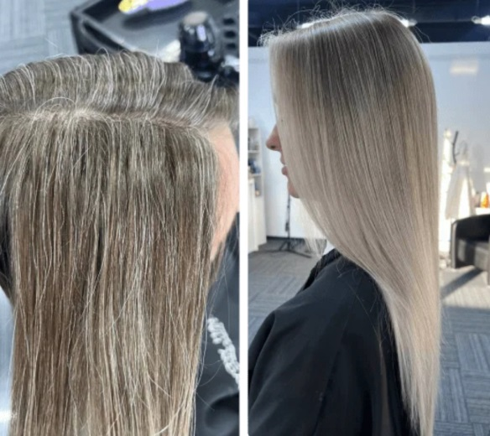
Рис.1 До Рис.2 После окрашивания

